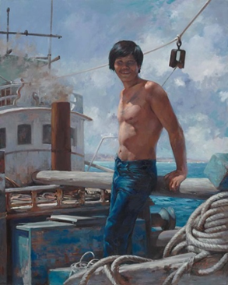5.《討海人》

陳輝東(1987)

油彩、畫布

原作尺寸：高167.5\*寬135.6公分

展示地點：107展覽室

畫作口述影像

陳輝東1987年創作的《討海人》，是一幅高167.5公分寬135.6公分的人物油畫。討海人，是向大海討生活的人，通常指捕魚的漁民或船員。

這幅畫作寫實地畫出一艘小型漁船堆滿繩索的船頭甲板，一個討海的男人頂著豔陽站在甲板上。他赤裸著上身、雙手向後撐著漁船的木杆，對觀眾咧嘴露出淳樸的笑容。背景是遼闊的藍天白雲和湛藍的大海。

陳輝東的構圖寫實，也很講究物體上光影明暗呈現的立體感，用光影來烘托人物的精神和性格。在《討海人》這幅畫作裡，陽光從空中灑在穿牛仔褲的討海男人胸膛，強烈的陰影映出他因為勞動而結實的精壯胸肌和小腹馬甲線，也在藍色牛仔褲上形成明顯的皺折線條，我們還能從他笑開的嘴裡，藉著陰影看出他缺了一顆牙。

此外，陳輝東也仔細畫出漁船討海的工作情境：駕駛艙、冒煙的煙囪，甲板上堆放斑駁的大箱子和盤捲成堆的繩索，讓空間顯得很侷促。但背景藍色的天際和大海，則表現出討海生活開闊的另一面。

陳輝東是臺灣肖像畫領域具有代表性的創作者。他畫過孫中山、蔣經國和陳水扁三位總統。總統府大禮堂懸掛的國父遺像，就是他的作品。